第19讲 应用问题的题型与方法
数学应用性问题是历年高考命题的主要题型之一， 也是考生失分较多的一种题型. 高考中一般命制一道解答题和两道选择填空题.解答这类问题的要害是能阅读、理解陈述的材料，深刻理解题意，学会文字语言向数学的符号语言的翻译转化，能结合应用所学数学知识、思想方法解决问题，包括解决带有实际意义的或者相关学科、生产、生活中的数学问题，并能用数学语言正确的加以表述.考生的弱点主要表现在将实际问题转化成数学问题的能力上.实际问题转化为数学问题，关键是提高阅读能力即数学审题能力，审出函数、方程、不等式、等式，要求我们读懂材料，辨析文字叙述所反应的实际背景，领悟从背景中概括出来的数学实质，抽象其中的数量关系，将文字语言叙述转译成数学式符号语言，建立对应的数学模型解答.可以说，解答一个应用题重点要过三关：一是事理关，即读懂题意，需要一定的阅读理解能力；二是文理关，即把文字语言转化为数学的符号语言；三是数理关，即构建相应的数学模型，构建之后还需要扎实的基础知识和较强的数理能力.
由于数学问题的广泛性，实际问题的复杂性，干扰因素的多元性，更由于实际问题的专一性，这些都给学生能读懂题目提供的条件和要求，在陌生的情景中找出本质的内容，转化为函数、方程、不等式、数列、排列、组合、概率、曲线、解三角形等问题.
一、知识整合
1．“考试大纲”对于“解决实际问题的能力”的界定是：能阅读、理解对问题进行陈述的材料；能综合应用所学数学知识、思想和方法解决问题，包括提炼、解决在相关学科、生产、生活中的数学问题，并能用数学语言正确地加以表述.并且指出：对数学应用问题，要把握好提出问题所涉及的数学知识和方法的深度和广度，切合中学数学教学实际.
2．应用问题的“考试要求”是考查考生的应用意识和运用数学知识与方法来分析问题解决问题的能力，这个要求分解为三个要点：
（1）、要求考生关心国家大事，了解信息社会，讲究联系实际，重视数学在生产、生活及科学中的应用，明确“数学有用，要用数学”，并积累处理实际问题的经验.
（2）、考查理解语言的能力，要求考生能够从普通语言中捕捉信息，将普通语言转化为数学语言，以数学语言为工具进行数学思维与交流.
（3）、考查建立数学模型的初步能力，并能运用“考试大纲”所规定的数学知识和方法来求解.
3．求解应用题的一般步骤是（四步法）：
（1）、读题：读懂和深刻理解，译为数学语言，找出主要关系；
（2）、建模：把主要关系近似化、形式化，抽象成数学问题；
（3）、求解：化归为常规问题，选择合适的数学方法求解；
（4）、评价：对结果进行验证或评估，对错误加以调节，最后将结果应用于现实，作出解释或验证.
4．在近几年高考中，经常涉及的数学模型，有以下一些类型：数列模型、函数模型、不等式模型、三角模型、排列组合模型等等.
Ⅰ．函数模型 函数是中学数学中最重要的一部分内容，现实世界中普遍存在着的最优化问题，常常可归结为函数的最值问题，通过建立相应的目标函数，确定变量的限制条件，运用函数知识和方法去解决.
⑴ 根据题意，熟练地建立函数模型；
⑵ 运用函数性质、不等式等知识处理所得的函数模型.
Ⅱ．几何模型 诸如航行、建桥、测量、人造卫星等涉及一定图形属性的应用问题，常常需要应用几何图形的性质，或用方程、不等式或用三角函数知识来求解.
Ⅲ．数列模型 在经济活动中，诸如增长率、降低率、存款复利、分期付款等与年（月）份有关的实际问题，大多可归结为数列问题，即通过建立相应的数列模型来解决.在解应用题时，是否是数列问题一是看自变量是否与正整数有关；二是看是否符合一定的规律，可先从特殊的情形入手，再寻找一般的规律.
二、例题分析
例1．（1996年全国高考题）某地现有耕地10000公顷，规划10年后粮食单产比现有增加22％，人均粮食产量比现在提高10％，如果人口年增长率为1％，那么耕地每年至多只能减少多少公顷（精确到1公顷）？
（粮食单产＝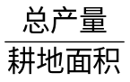 ； 人均粮食产量＝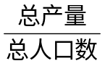）
分析：此题以关系国计民生的耕地、人口、粮食为背景，给出两组数据，要求考生从两条线索抽象数列模型，然后进行比较与决策.
解：1.读题：问题涉及耕地面积、粮食单产、人均粮食占有量、总人口数及三个百分率，其中人均粮食占有量P＝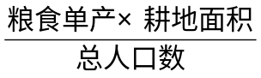， 主要关系是：P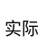≥P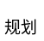 .
2.建模：设耕地面积平均每年至多减少x公顷，现在粮食单产为a吨／公顷，现在人口数为m，则现在占有量为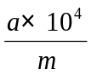，10年后粮食单产为a(1＋0.22)，人口数为m(1＋0.01)，耕地面积为（10－10x）.
∴ 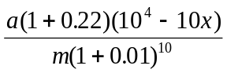≥（1＋0.1）
即 1.22（10－10x）≥1.1×10×（1＋0.01）
3.求解： x≤10－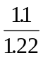×10×（1＋0.01）
∵ （1＋0.01）＝1＋C×0.01＋C×0.01＋C×0.01＋…≈1.1046
∴ x≤10－995.9≈4（公顷）
4.评价：答案x≤4公顷符合控制耕地减少的国情，又验算无误，故可作答.（答略）
另解：1.读题：粮食总产量＝单产×耕地面积； 粮食总占有量＝人均占有量×总人口数；
而主要关系是：粮食总产量≥粮食总占有量
2.建模：设耕地面积平均每年至多减少x公顷，现在粮食单产为a吨／公顷，现在人口数为m，则现在占有量为，10年后粮食单产为a(1＋0.22)，人口数为m(1＋0.01)，耕地面积为（10－10x）.
∴ a(1＋0.22)×(1O－10x)≥×(1＋0.1)×m(1＋0.01)
3.求解： x≤10－×10×（1＋0.01）
∵ （1＋0.01）＝1＋C×0.01＋C×0.01＋C×0.01＋…≈1.1046
∴ x≤10－995.9≈4（公顷）
4.评价：答案x≤4公顷符合控制耕地减少的国情，又验算无误，故可作答.（答略）
说明：本题主要是抓住各量之间的关系，注重3个百分率.其中耕地面积为等差数列，总人口数为等比数列模型，问题用不等式模型求解.本题两种解法，虽都是建立不等式模型，但建立时所用的意义不同，这要求灵活掌握，还要求对指数函数、不等式、增长率、二项式定理应用于近似计算等知识熟练.此种解法可以解决有关统筹安排、最佳决策、最优化等问题.此种题型属于不等式模型，也可以把它作为数列模型，相比之下，主要求解过程是建立不等式模型后解出不等式.
在解答应用问题时，我们强调“评价”这一步不可少！它是解题者的自我调节，比如本题求解过程中若令1.01≈1，算得结果为x≤98公顷，自然会问：耕地减少这么多，符合国家保持耕地的政策吗？于是进行调控，检查发现是错在1.01的近似计算上.
例2．（1991年上海高考题）已知某市1990年底人口为100万，人均住房面积为5m，如果该市每年人口平均增长率为2％，每年平均新建住房面积为10万m，试求到2000年底该市人均住房面积（精确到0.01）？
A
M C D B
分析：城市每年人口数成等比数列，每年住房总面积成等比数列，分别写出2000年后的人口数、住房总面积，从而计算人均住房面积.
解：1.读题：主要关系：人均住房面积＝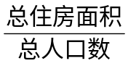
2.建模：2000年底人均住房面积为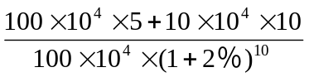
3.求解：化简上式＝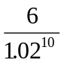，
∵ 1.02＝1＋C×0.02＋C×0.02＋C×0.02＋…≈1.219
∴ 人均住房面积为≈4.92
4.评价：答案4.92符合城市实际情况，验算正确，所以到2000年底该市人均住房面积为4.92m.
说明：一般地，涉及到利率、产量、降价、繁殖等与增长率有关的实际问题，可通过观察、分析、归纳出数据成等差数列还是等比数列，然后用两个基础数列的知识进行解答.此种题型属于应用问题中的数列模型.
例3．如图，一载着重危病人的火车从O地出发，沿射线OA行驶，其中
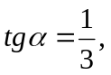在距离O地5a（a为正数）公里北偏东β角的N处住有一位医学专家，其中
sinβ= 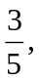现有110指挥部紧急征调离O地正东p公里的B处的救护车赶往N处载上医学专家全速追赶乘有重危病人的火车，并在C处相遇，经测算当两车行驶的路线与OB围成的三角形OBC面积S最小时，抢救最及时.
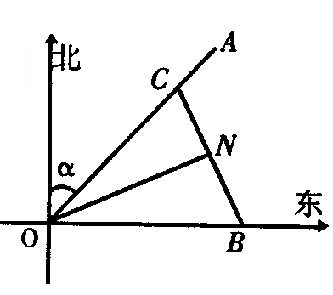
（1）求S关于p的函数关系；
（2）当p为何值时，抢救最及时.
解：（1）以O为原点，正北方向为y轴建立直角坐标系，
则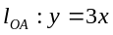
设N（x₀，y₀），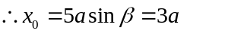
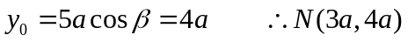
又B（p，0），∴直线BC的方程为：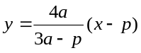
由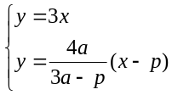得C的纵坐标
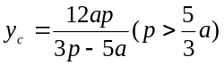，∴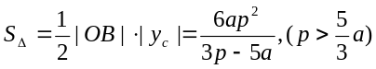
（2）由（1）得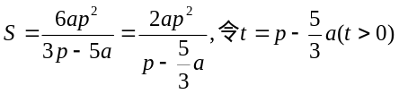 ∴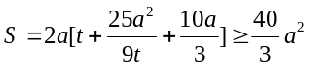，∴当且仅当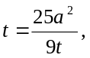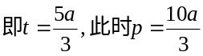时，上式取等号，∴当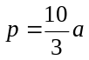公里时，抢救最及时.
例4．（1997年全国高考题）甲、乙两地相距S千米，汽车从甲地匀速行驶到乙地，速度不得超过c千米／时，已知汽车每小时的运输成本（以元为单位）由可变部分和固定部分组成：可变部分与速度 v（千米／时）的平方成正比，比例系数为b；固定部分为a元.
① 把全程运输成本y（元）表示为速度v（千米／时）的函数，并指出函数的定义域；
② 为了使全程运输成本最小，汽车应以多大速度行驶？
分析：几个变量（运输成本、速度、固定部分）有相互的关联，抽象出其中的函数关系，并求函数的最小值.
解：（读题）由主要关系：运输总成本＝每小时运输成本×时间，
（建模）有y＝(a＋bv)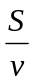
（解题）所以全程运输成本y（元）表示为速度v（千米／时）的函数关系式是：
y＝S(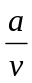＋bv)，其中函数的定义域是v∈(0，c] .
整理函数有y＝S(＋bv)＝S(v＋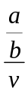)，
由函数y＝x＋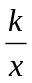 (k>0)的单调性而得：
当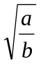<c时，则v＝时，y取最小值；
当≥c时，则v＝c时，y取最小值.
综上所述，为使全程成本y最小，当<c时，行驶速度应为v＝；当≥c时，行驶速度应为v＝c.
说明：1.对于实际应用问题，可以通过建立目标函数，然后运用解（证）不等式的方法求出函数的最大值或最小值，其中要特别注意蕴涵的制约关系，如本题中速度v的范围，一旦忽视，将出现解答不完整.此种应用问题既属于函数模型，也可属于不等式模型.
2.二次函数、指数函数以及函数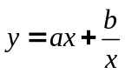（a＞0，b＞0）的性质要熟练掌握.
3.要能熟练地处理分段函数问题.
例5．（2003年普通高等学校招生全国统一考试(理工农医类20)）
在某海滨城市附近海面有一台风，据监测，当前台风中心位于城市O（如图）的东偏南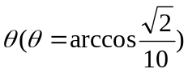方向300km的海面P处，并以20km/h的速度向西偏北45°方向移动. 台风侵袭的范围为圆形区域，当前半径为60km，并以10km/h的速度不断增大. 问几小时后该城市开始受到台风的侵袭？
解：如图建立坐标系以O为原点，正东方向为x轴正向.
在时刻：（1）台风中心P（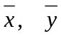）的坐标为
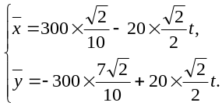
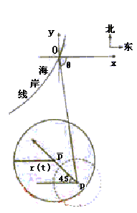
此时台风侵袭的区域是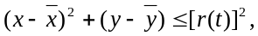
其中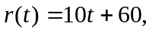若在t时刻城市O受到台风
的侵袭，则有
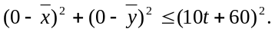
即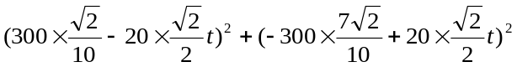
答：12小时后该城市开始受到台风的侵袭.
例6．已知甲、乙、丙三种食物的维生素A、B含量及成本如下表，若用甲、乙、丙三种食物各x千克，y千克，z千克配成100千克混合食物，并使混合食物内至少含有56000单位维生素A和63000单位维生素B.

 | 甲 | 乙 | 丙
维生素A（单位/千克） | 600 | 700 | 400
维生素B（单位/千克） | 800 | 400 | 500
成本（元/千克） | 11 | 9 | 4
（1）用x，y表示混合食物成本c元；
（2）确定x，y，z的值，使成本最低.
解:（1）依题意得 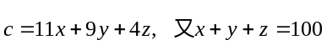 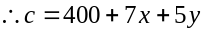.
（2）由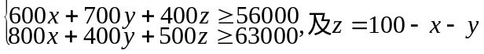 ， 得
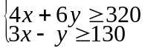，
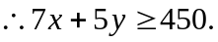
当且仅当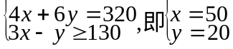时等号成立.，
∴当x=50千克，y=20千克，z=30千克时，混合物成本最低为850元.
说明：线性规划是高中数学的新增内容， 涉及此类问题的求解还可利用图解法.
例7．（2003年普通高等学校招生全国统一考试（北京卷文史类19））
有三个新兴城镇，分别位于A，B，C三点处，且AB=AC=13km，BC=10km.今计划合建一个中心医院，为同时方便三镇，准备建在BC的垂直平分线上的P点处，（建立坐标系如图）
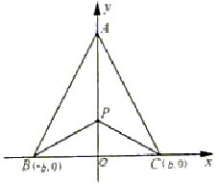
（Ⅰ）若希望点P到三镇距离的平方和为最小，
点P应位于何处？
（Ⅱ）若希望点P到三镇的最远距离为最小，
点P应位于何处？
分析：本小题主要考查函数，不等式等基本知识，
考查运用数学知识分析问题和解决问题的能力.
（Ⅰ）解：设P的坐标为（0，），则P至三
镇距离的平方和为
所以，当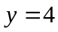时，函数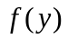取得最小值. 答:点P的坐标是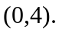
（Ⅱ）解法一：P至三镇的最远距离为 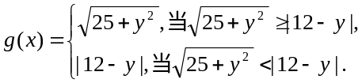
由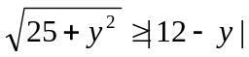解得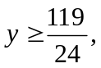记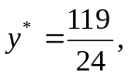于是
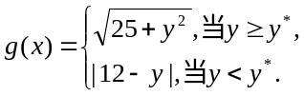 因为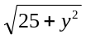在[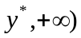上是增函数，而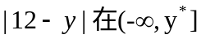上是减函数. 所以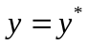时，函数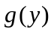取得最小值. 答:点P的坐标是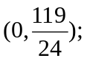
解法二：P至三镇的最远距离为
由解得记于是
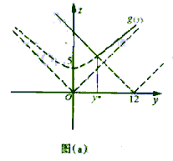
函数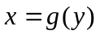的图象如图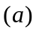，因此，
当时，函数取得最小值.答:点P的坐标是
解法三：因为在△ABC中，AB=AC=13，且，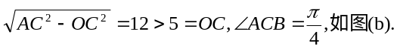
所以△ABC的外心M在线段AO上，其坐标为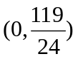，
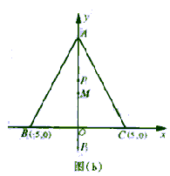
且AM=BM=CM. 当P在射线MA上，记P为P₁；当P在射线
MA的反向延长线上，记P为P₂，
这时P到A、B、C三点的最远距离为
P₁C和P₂A，且P₁C≥MC，P₂A≥MA，所以点P与外心M
重合时，P到三镇的最远距离最小.
答:点P的坐标是
例7．（2003年普通高等学校招生全国统一考试（天津卷理工农医类20））
A、B两个代表队进行乒乓球对抗赛，每队三名队员，A队队员是A₁，A₂，A₃，B
队队员是B₁，B₂，B₃，按以往多次比赛的统计，对阵队员之间胜负概率如下：
对阵队员 | A队队员胜的概率 | A队队员负的概率
A₁对B₁ | 
A₂对B₂ | 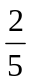
A₃对B₃
现按表中对阵方式出场，每场胜队得1分，负队得0分，设A队、B队最后所得总分分别为ξ、η
（1）求ξ、η的概率分布；
（2）求Eξ，Eη.
分析：本小题考查离散型随机变量分布列和数学期望等概念，考查运用概率知识解决实际问题的能力.
解：（1）ξ、η的可能取值分别为3，2，1，0.
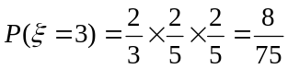
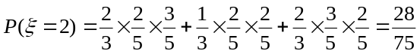
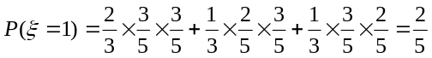，
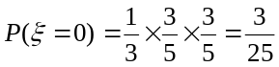
根据题意知ξ+η=3，所以 P(η=0)=P(ξ=3)=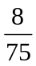， P(η=1)=P(ξ=2)= 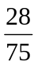
P(η=2)=P(ξ=1)= ， P(η=3)=P(ξ=0)= 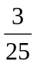.
（2）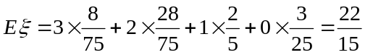； 因为ξ+η=3，所以 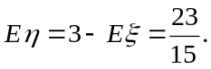
例8．（2004年湖北卷）某突发事件，在不采取任何预防措施的情况下发生的概率为0.3，一
旦发生，将造成400万元的损失. 现有甲、乙两种相互独立的预防措施可供采用. 单独采用甲、乙预防措施所需的费用分别为45万元和30万元，采用相应预防措施后此突发事件不发生的概率为0.9和0.85. 若预防方案允许甲、乙两种预防措施单独采用、联合采用或不采用，请确定预防方案使总费用最少.（总费用=采取预防措施的费用+发生突发事件损失的期望值.）
解：①不采取预防措施时，总费用即损失期望为400×0.3=120（万元）；
②若单独采取措施甲，则预防措施费用为45万元，发生突发事件的概率为
1－0.9=0.1，损失期望值为400×0.1=40（万元），所以总费用为45+40=85（万元）
③若单独采取预防措施乙，则预防措施费用为30万元，发生突发事件的概率为1－0.85=0.15，
损失期望值为400×0.15=60（万元），所以总费用为30+60=90（万元）；
④若联合采取甲、乙两种预防措施，则预防措施费用为45+30=75（万元），发生突发事件的概
率为（1－0.9）（1－0.85）=0.015，损失期望值为400×0.015=6（万元），所以总费用为75+6=81（万元）.
综合①、②、③、④，比较其总费用可知，应选择联合采取甲、乙两种预防措施，可使总费
用最少.
例9．某城市2001年末汽车保有量为30万辆，预计此后每年报废上一年末汽车保有量的6%，并且每年新增汽车数量相同.为保护城市环境，要求该城市汽车保有量不超过60万辆，那么每年新增汽车数量不应超过多少辆?
解：设2001年末汽车保有量为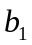万辆，以后各年末汽车保有量依次为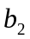万辆，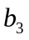万辆，……，每年新增汽车万辆，则
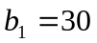，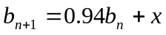
所以，当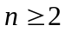时，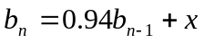，两式相减得：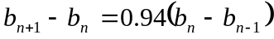
（1）显然，若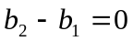，则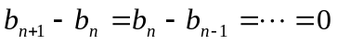，即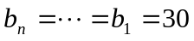，此时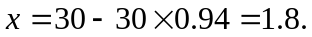
（2）若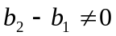，则数列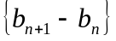为以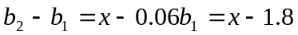为首项，以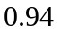为公比的等比数列，所以，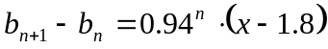.
（i）若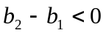，则对于任意正整数，均有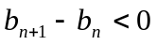，所以，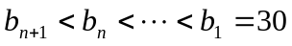，此时，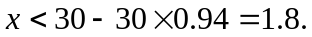
（ii）当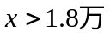时，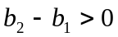，则对于任意正整数，均有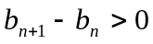，所以，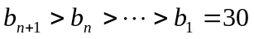，
由，得
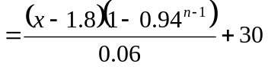，
要使对于任意正整数，均有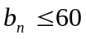恒成立，
即 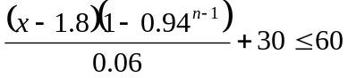
对于任意正整数恒成立，解这个关于x的一元一次不等式 ， 得
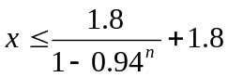，
上式恒成立的条件为：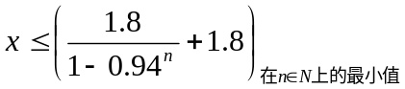，由于关于的函数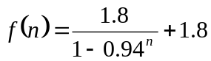单调递减，所以，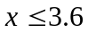.
说明：本题是2002年全国高考题，上面的解法不同于参考答案，其关键是化归为含参数的不等式恒成立问题，其分离变量后又转化为函数的最值问题.
例10．（2004年重庆卷）某工厂生产某种产品，已知该产品的月生产量（吨）与每吨产品的价格（元/吨）之间的关系式为：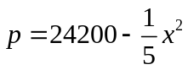,且生产x吨的成本为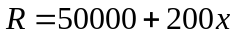（元）.问该厂每月生产多少吨产品才能使利润达到最大？最大利润是多少？（利润=收入─成本）
解：每月生产x吨时的利润为
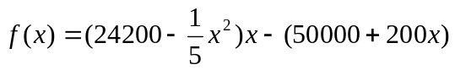
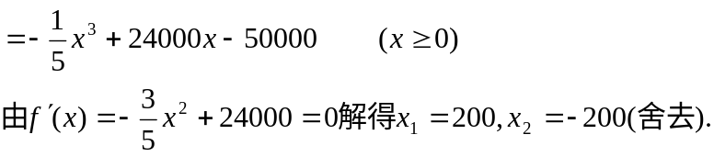
，故它就是最大值点，且最大值为：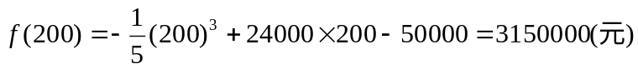
答：每月生产200吨产品时利润达到最大，最大利润为315万元.



